
Турфирма "Компания Пилигрим"

171573, Тверская область, город Калязин, улица Коминтерна, дом 75.
E-mail: piligrimcompany@mail.ru http://www. piligrimcompany.ru
факс.8(48249)2-04-00:Т.8(48249)2-04-00; моб. 8-964-163-04-00
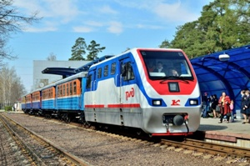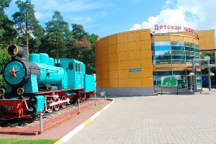

г. Ярославль
08.00 Отправление из Калязина
12.00-14.00 МУЗЕЙ НЕОБЫКНОВЕННЫХ ПУТЕШЕСТВИЙ ИЗ ВЕКА 19 В 21 ВЕК- данный музей железной дороги состоит из 3 залов, каждый из которых рассказывает об истории железнодорожного транспорта в Северном регионе. Музей оснащён кинотеатром в виде современной кабины машиниста, где можно посмотреть фильм о Северной железной дороге в формате 5D со всеми сопутствующими спецэффектами. В музее можно увидеть станционный колокол 19 века, граммофон 19 века, книгу с чертежами и схемами Николаевского железнодорожного моста, нагрудные знаки 20 века. А еще, вы обязательно совершите небольшое путешествие на поезде.
14.00-15.00 – обед за доп плату*
15.00-17.00 Боулинг в Ярославле – подходящее место для командной игры. Игра в шары, которая произошла от игры в кегли. Цель игры — с помощью как можно меньшего количества пускаемых руками шаров сбить кегли, установленные особым образом в конце безбортовой дорожки.
В мире существует много разновидностей: 5-кегельный боулинг отличается от 10-кегельного не только количеством кеглей, но и, например, количеством бросков в каждом фрейме, а также различной игровой ценностью кеглей; кэндлпин-боулинг отличается формой кеглей, которые напоминают свечи; дакпин-боулинг также отличается формой кеглей, они похожи на уточек, меньше по размеру и очень устойчивы, при этом шары легче; скиттлз и другие виды.
17.00 Отправление в Калязин
21.00 Прибытие в Калязин

Стоимость поездки рассчитывается индивидуально по запросу!

В стоимость путёвки будет включено: Согласование с ГИБДД, оформление всех документов, проезд комфортабельным автобусом, сопровождение групповодом «Компании Пилигрим», работа экскурсовода, стоимость входных билетов по программе.

ТУРИСТИЧЕСКАЯ ФИРМА «КОМПАНИЯ ПИЛИГРИМ»
ЖЕЛАЕТ ВАМ ПРИЯТНОГО ОТДЫХА И ХОРОШЕГО НАСТРОЕНИЯ!
Заказ экскурсий по телефону: 8-964-163-04-00

